Муниципальное бюджетное дошкольное образовательное учреждение
«Центр развития ребенка – детский сад «Золотой ключик» г. Строитель»

Описание развивающей предметно – пространственной среды по профилактике детского дорожно – транспортного травматизма

Воспитание безопасного поведения у детей - одна из важнейших задач дошкольного учреждения. Ребёнок становится пешеходом значительно раньше, чем он по своим знаниям, усилиям, развитию становится к этому подготовленным.
В детском саду дети могут и должны получать систематизированную информацию о безопасном поведении на улице и приобрести необходимые навыки такого поведения. В нашем детском саду вопросам безопасности дорожного движения отдается одно из первых мест.
Важное место в формировании у детей знаний о правилах дорожного движения занимает развивающая предметно – пространственная среда. В дошкольном возрасте у детей формируются представления о том, что пешеходы ходят только по тротуару, улицы переходят в специальных местах, в соответствии с сигналами светофора, пассажиры ожидают общественный транспорт на остановках. В старшем возрасте дети знакомятся с понятиями «Перекресток», «Дорожные знаки».
Целостность образовательного процесса завершается в окружающем ребёнка мире – среде, где он воспитывается и развивается. Построение предметно-развивающего пространства согласно возрастным потребностям ребёнка и деятельностного подхода, обеспечит устойчивые навыки и самоконтроль в его поведении.
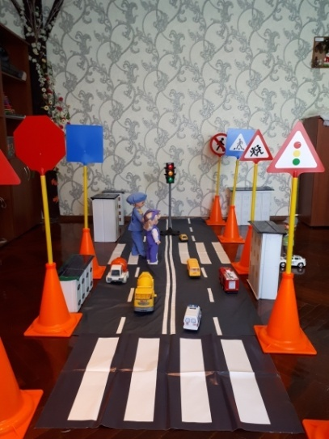
Комплект знаков дорожного движения
Предупреждающие знаки
Задача этой группы знаков – предупредить водителя и пешехода о какой – то опасности или осложненных дорожных условиях на пути движения и принять меры, соответствующие обстановке.
Предупреждающие знаки имеют форму треугольника. Расцветка: поле белое, красная окантовка, изображение содержания знака выполняется черным цветом.
  - или 1.2. «Железнодорожный переезд без шлагбаума» - предупреждает, что переезд не оборудован световыми или звуковыми сигналами, не охраняется дежурным, отсутствует шлагбаум.
  - «Железнодорожный переезд со шлагбаумом» предупреждает о приближении к железнодорожному переезду, оборудованному шлагбаумом.
  - «Дети» - предупреждает водителей о возможности появления детей на проезжей части.
  - «Дорожные работы» может быть установлен временно на расстоянии 10 – 15 м. до места проведения работ.
  - «Прочие опасности» предупреждает водителя о том, что впереди участок дороги, на котором возможны плохое дорожное покрытие, обвалы и другие опасности.

Запрещающие знаки
Эти знаки вводят или отмечают прямые запреты или ограничения в движении. Запрещающие знаки имеют форму круга. Расцветка знака: поле белое, красная окантовка. Изображение знака выполнено черным цветом.
3.1 «Движение на велосипедах запрещено»
3.2 «Движение пешеходов запрещено»
Эти знаки должны помнить все дети, так как неподчинение его требованиям ведет к тяжелым последствиям.
3.3 «Въезд запрещен»
3.4 «Движение запрещено»
Эти знаки означают, что въезд и движение всех транспортных средств этом месте запрещено.

Предписывающие знаки
Эти знаки имеют форму круга синего цвета. Содержание наносится белым цветом. Предписывающие знаки не вводят запретов, а только указывают единственно допустимый образ действия или допустимые направляющие движения.
4.1 «Велосипедная дорожка» - означает, что разрешается движение только на велосипедах и мопедах.

Знаки особых предписаний
Имеют форму четырехугольника, большая сторона которого при установке направлена снизу вверх. Поле знака синего цвета, содержание белое или черное. Эти знаки информируют человека о расположении на дороге особых участков в виде наземных, надземных переходов, остановок транспортных средств общего пользования.
5.1 «Пешеходный переход»
5.2. «Зебра»
5.3. «Место остановки автобуса»
5.4. Место остановки трамвая»

В данный комплект входит 2 светофора: с силуэтом пешехода и с круглыми сигналами. Конструкция предлагаемых светофоров позволяет вручную демонстрировать изменение значения светофора.

Если сигнал светофора выполнен виде силуэта пешехода, то его действие распространяется только на пешеходов. При этом зеленый сигнал разрешает, а красный запрещает движение пешеходов.
Круглые сигналы светофора имеют следующие значения: зеленый сигнал разрешает движение, желтый сигнал запрещает движение и предупреждает о предстоящей смене сигналов, красный сигнал запрещает движение.
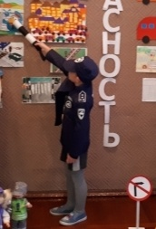
Костюм сотрудника ДПС включает:
1 фуражка полицейского синего цвета;
2. Жакет сотрудника ДПС;
3. Удостоверение сотрудника ДПС;
4. Жезл сотрудника ДПС;

Набор автомобилей, включая спецтранспорт:

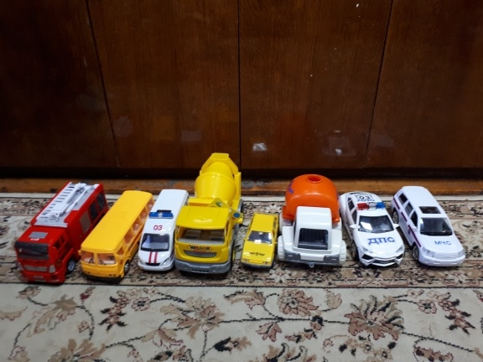
- Набор легковых автомобилей – 4 штуки;
- Набор грузовых автомобилей – 3 штуки;
- Спецтранспорт – автомобиль скорой помощи;
- Спецтранспорт – пожарный автомобиль;
- Спецтранспорт – автомобиль ДПС;
- Спецтранспорт – автомобиль такси;
- Спецтранспорт – школьный автобус;
- Спецтранспорт – автомобиль МЧС;
- Спецтранспорт – автомобиль бетономешалка;
- Спецтранспорт – бензовоз.

Уголки дорожной безопасности для детей и родителей
Ключевая роль в обучении маленьких детей ПДД всё же принадлежит родителям (важен, прежде всего, их положительный личный пример).
В раздевалке создаётся отдельный тематический стенд, где вывешивается различная информация, заметки, рекомендации, консультации. Здесь же располагаются папки-передвижки.
Стенды красочно оформлены, поэтому интересны как для детей так и для взрослых.
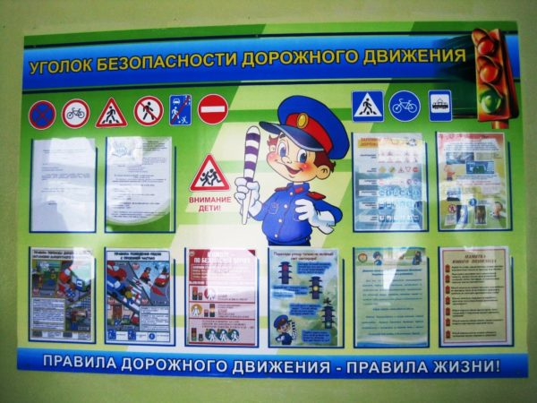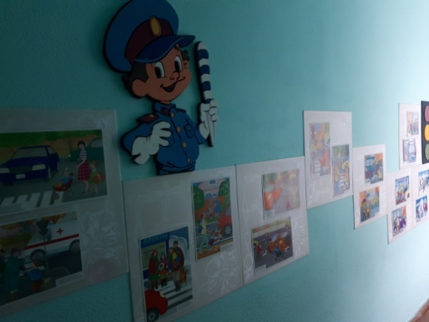

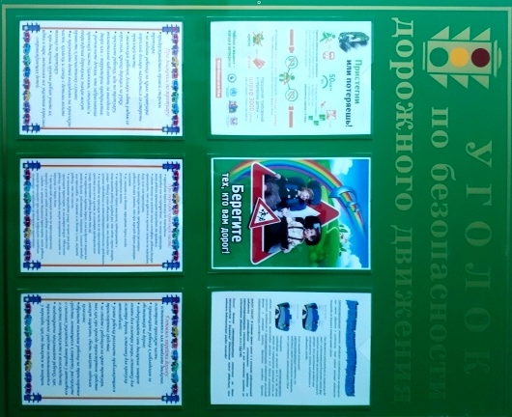
- Оборудование уголков в каждой группе соответствует возрастным особенностям.
- Оборудование в Центрах ПДД расположено в свободном доступе детей, эта зона создана для их самостоятельной деятельности.
- Уголки ПДД в группах оформлены эстетично и способствует формированию у дошкольников художественного вкуса. В дизайне центра ПДД присутствуют игровые персонажи, творческие работы воспитанников на данную тему.
- Центры ПДД многофункциональны. Игровая среда легко видоизменяться в зависимости от обучающей ситуации. Уголок ПДД по ходу детской деятельности можно объединять с другими зонами, например, совместить сюжетно-ролевую игру «Скорая помощь» и «Работа инспектора ПДД»: случилась авария и пострадали люди, которым оказывают помощь врачи. Другой вариант — водитель заехал на заправку, там платит за бензин и покупает себе еду или пьёт кофе за столиком (совмещение с игрой «Магазин» или «Кафе»).
- Вариативность уголка. Воспитатели регулярно обновляют оборудование в Центре ПДД (меняет одни автомобили и другое оборудование на новые игрушечные автомобили, дидактические игры, художественную литературу), а также меняет элементы оформления (вывешивает новый детский рисунок на тему дорожного движения).

Набор кукол
- Кукла – мама, пешеход
- Кукла – папа, пешеход;
- Кукла – ребенок, девочка;
- Кукла – ребенок, мальчик;
- Кукла – полицейский в форме ДПС.
Сюжетно – ролевые игры

Сюжеты разворачиваются на уменьшенной плоскости – стол, ленточный подоконник, платформа, подиум. Для сопровождения игр размещаются наборы маленьких человечков – носители детских образов (сказочные герои, профессии людей и др.). Игровые маркеры моделируются детьми в любом пространстве:
“Поликлиника: регистратура, травмпункт”, “Магазин” (автозапчасти), “Мастерская по авторемонту”, “Автозаправочная станция”, “Пожарная станция”, “Путешествие за город” и др. по интересам детей.
Для развития конструктивных способностей в группах имеются конструкторы с различными видами соединений и бросовый материал. Игры с игрушками, сделанные своими руками из серии “Вторая жизнь предмета” приносят и удовольствие, и новые познания об окружающем.
Макеты города
В шести группах детского сада имеются макеты, отображающие городскую территорию, которые направляют ребенка на развертывание сюжетных событий вокруг оформляющих эту среду объектов. На макете в миниатюре представлены улицы, площади, перекрестки, дома, светофоры, мосты, машины.
Используя макет, воспитатель может познакомить детей с темами: «Наша улица», «Пешеходы на улице», «Транспорт, светофор» и т.д.
На макете «Наша улица» цветом выделены проезжая часть, тротуар, площадки для зданий. Территория дополняется несколькими соразмерными объектами (дома, гараж, мост, светофоры, дорожные знаки, маленькие фигурки людей и транспорта.
Наполнение - дополнение макета осуществляют сами дети, используя мелкий предметный материал, входящий в содержание зоны сюжетно-ролевых игр. Для обыгрывания макета у детей есть возможность использовать всевозможные мелкие предметы, которые в зависимости от детских замыслов могут стать заместителями недостающих игрушек (кубики, кирпичики из мелкого строительного материала), а также сделанные в процессе совместной продуктивной деятельности детей с педагогом поделки (из бумаги, картона, пластилина и т.д.).
В зависимости от уровня игры детей можно к макету подбирается тематический материал, который периодически заменяется на новый (по мере исчерпания интереса детей к нему или в зависимости от пройденного материала).
Подобранный материал соответствует возрастным особенностям дошкольников, а также гендерным интересам.
Центры подвижных игр – для организации образовательной деятельности, а так же для подвижных игр по желанию детей заданной тематики, где используется также спортивный инвентарь: мячи разного размера, скакалки, гимнастические палки, обручи. Машины среднего и большого размера, головные уборы, имитирующие фуражки сотрудников ДПС, костюмы используются для соревновательных игр. Атрибуты для игр “Светофор”, “Мы юные автомобилисты”, набор напольных дорожных знаков.
Центр тихих игр:
Дидактические настольно-печатные игры “Летит, плывёт, едет” (ознакомление с разными видами транспорта), “Дорожные знаки”, “Дорожная азбука”, “За рулём”; в книжном уголке размещаются книги с произведениями разных жанров на тему “Мы учим правила дорожного движения”, а также иллюстрированные детские книжки-самоделки “Для пешехода есть пешеходный переход”, “Светофор”, “Знаки предупреждающие”.
Центр театрализации:
В Центре театрализации организуют игры - драматизации “Приключение Незнайки на дороге”, “Путешествие лесных зверей со Светофором” (наличие элементов костюма образа и атрибутов действия).
Для организации игр по ПДД, для изучения правил дорожного движения разработан План работы с детьми, родителями и педагогами по безопасности дорожного движения, план мероприятий по безопасности дорожного движения.
В каждой группе ДОУ имеется учебно - методический материал: плакаты «Изучаем правила дорожного движения», видеофильмы «Безопасность пешеходов», «Уроки осторожности», «Уроки хорошего поведения на дорогах» , библиотечка художественной детской литературы по обучению детей правилам дорожного движения, иллюстрации, методическая литература, конспекты занятий, бесед, прогулок, игры, сценарии досугов и вечеров развлечений, анкеты для родителей по выявлению уровня знаний правил дорожного движения, альбомы с загадками и стихами о ПДД, маршрутные листы следования ребенка из дома в д/с (для детей старшей и подготовительной группы), дидактические и настольно-печатные игры, атрибуты к сюжетно-ролевым играм «Шоферы», «Автобус», «ГАИ и дорога» и др.
На улице для детей оборудован участок тротуара со стационарными дорожными знаками, разметкой на дорожке, пешеходным переходом. Имеется макет автомобиля ДПС с сотрудником ДПС. Данный участок используется педагогами для расширения представлений детей о правилах дорожного движения, о безопасном передвижении по улице города, а также для проведения акций, олимпиад по ПДД.

